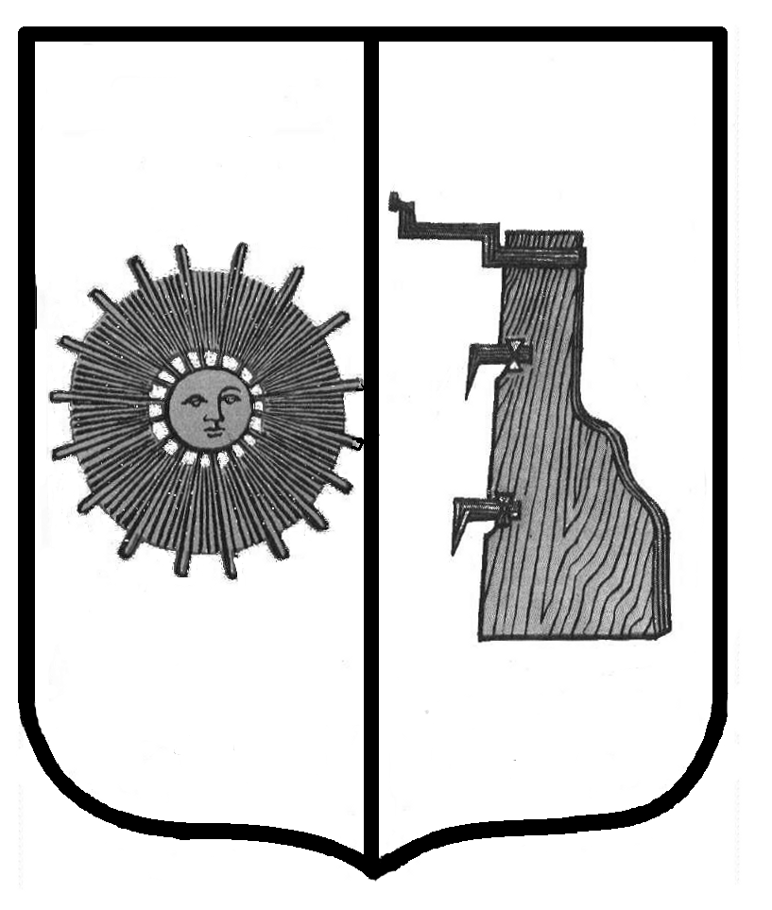

**Российская Федерация**

**Новгородская область**

**Боровичский район**

**АДМИНИСТРАЦИЯ ТРАВКОВСКОГО СЕЛЬСКОГО ПОСЕЛЕНИЯ**

**П О С Т А Н О В Л Е Н И Е**

**от 23.01.2025г. № 4**

п. Травково

**О внесении изменений в постановление Администрации Травковского сельского поселения от 27.10.2021г. № 85**

Администрация Травковского сельского поселения

**ПОСТАНОВЛЯЕТ:**

1. Внести в постановление Администрации Травковского сельского поселения от 27.10.2021г. № 85 «Об утверждении Порядка исполнения Бюджета Травковского сельского поселения по расходам и санкционирования оплаты денежных обязательств получателей средств бюджета Травковского сельского поселения» изменения, заменив в сноске 1 к пункту 10 слова «до 1 января 2025 года» на слова «до 31 декабря 2027 года».

**Глава сельского поселения Я. Н. Орлова**